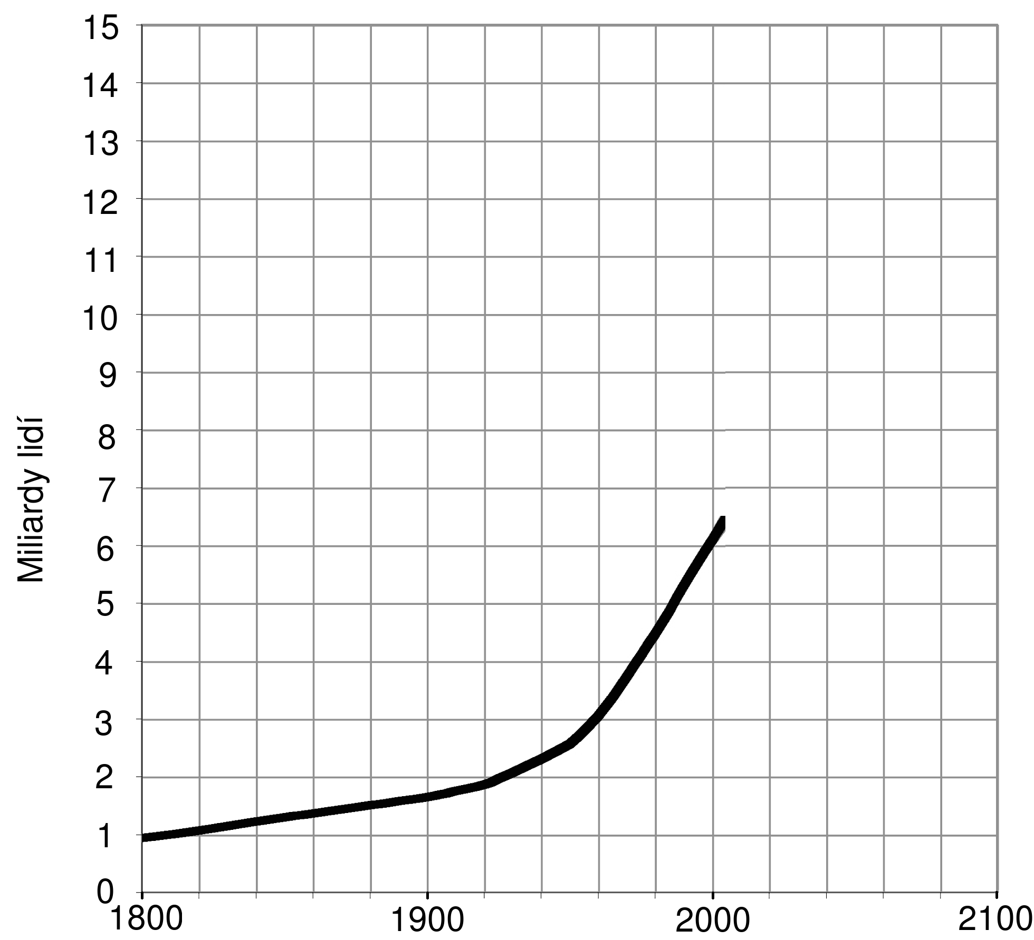
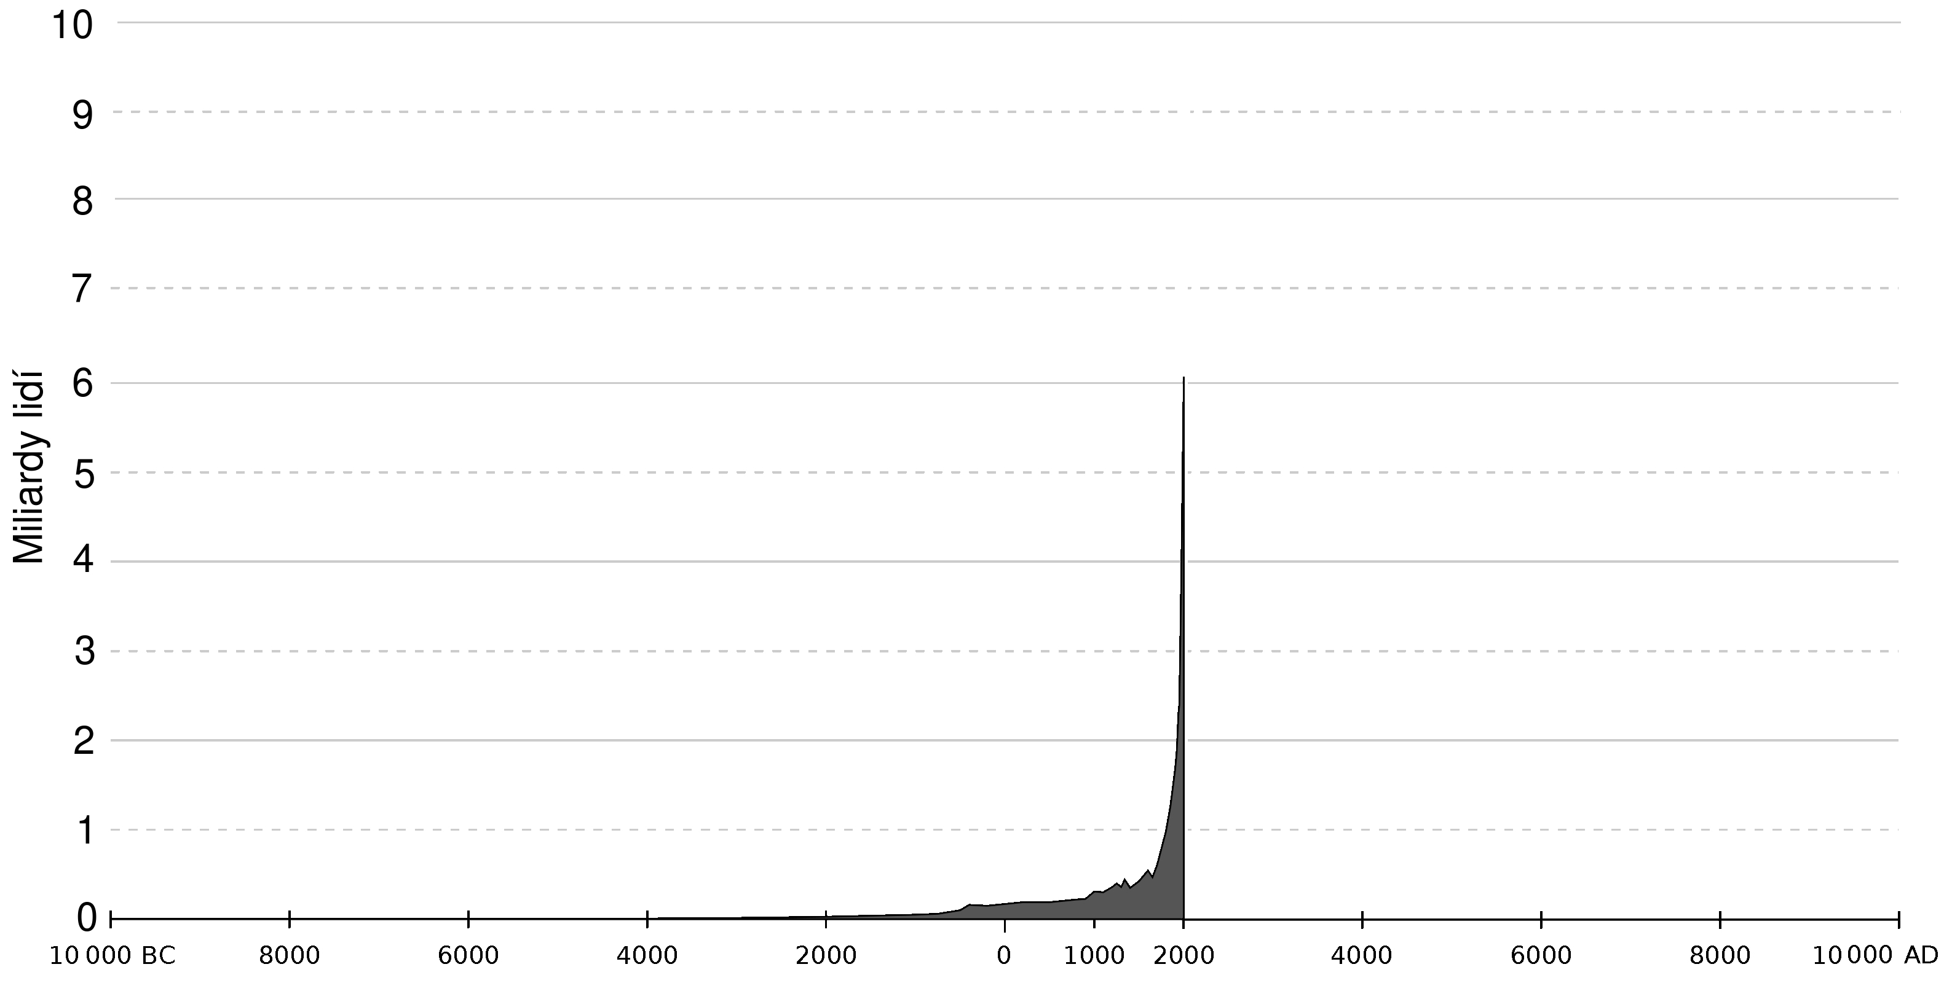
Jméno: Třída: Datum:

Světová populace
Dokresli v následujících dvou grafech, jak se podle tvého odhadu bude vyvíjet světová populace.

Graf 1: Období 1800 - 2100

Graf 2: Období 10 000 př.n.l. až 10 000 n.l.

